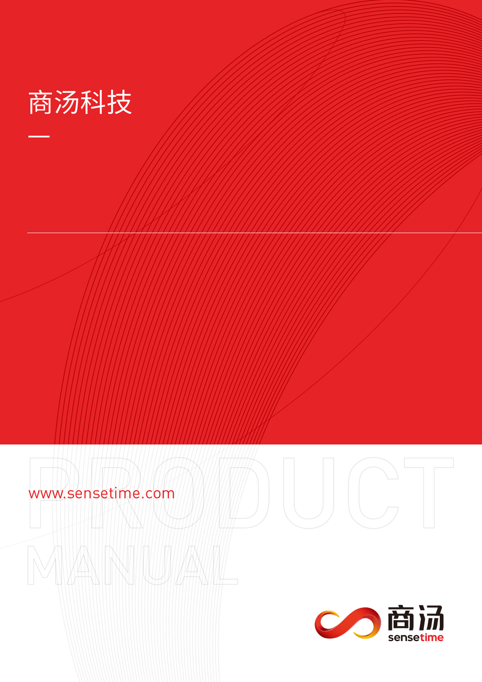

（此处为产品名称，英文+中文，二号黑体）
（此处为版本号）测试计划 Standalone/Cluster Cluster（请选择）

（产品名称，英文+中文，二号黑体）
测试计划

Prepared by  拟制 | 姓名 | Date  日期 | YY-MM-DD
Reviewed by  评审人 | 姓名 | Date  日期 | YY-MM-DD
Approved by  批准 | 姓名 | Date  日期 | YY-MM-DD
Authorized by  签发 | 姓名 | Date  日期 | YY-MM-DD

北京/上海/深圳商汤科技有限公司
版权所有 翻版必究

Revision History
版本历史
Version  版本 | Editing Note  修订历史 | Reviser/Date  修订人/日期 | Approval/Date  批准/日期
V0.1 | 首次发布 | 陈少东/2020-03-17

目 录
1 概述 4
1.1 目的 4
1.2 范围 4
1.3 测试对象 4
1.4 名字解释 4
2 测试计划 5
2.1 资源需求 5
2.1.1 软件需求 5
2.1.2 硬件需求 5
2.1.3 人员需求 5
2.1.4 测试输入件 5
2.2 过程条件 6
2.2.1 启动条件 6
2.2.2 结束条件 6
2.3 进度计划 6
2.3.1 人力投入 6
2.3.2 阶段里程碑 6
2.4 任务分配及进度 7
2.5 导向／培训计划 7
3 工作交付件 7
4 参考资料 8

1 概述

目的
简述本计划的目的，旨在说明各种测试阶段任务、人员分配和时间安排、工作规范等。测试计划包含足够的信息使测试人员明白项目需要做什么是如何运作的。另外，清晰的文档结构能使任何一个读者在浏览计划的前面几页后，就能对项目有一个大概的认识。测试计划只是测试的一个框架，很多细节需要跟开发人员或其他人员沟通，因此计划不包括测试用例的细节和系统功能的详细信息。
注：在正式编写文档前，请把蓝色字体全部删除。

范围
在计划目的中需要指明读者对象，如下：
本文档包括资源需求计划、测试对象计划、进度里程碑计划，并指明工作交付件。
本文阅读对象：产品经理、测试经理、测试人员及相关人员。

测试对象
详细描述被测对象，包括硬软件特性等；要附上被测试对象的平面图。

名字解释
列出本计划中使用的专用术语及其定义；
列出本计划中使用的全部缩略语全称及其定义。
缩写词或术语 | 英文解释 | 中文解释

测试计划

资源需求

软件需求
资源 | 描述 | 数量
IOmeter | 用于测试存储的性能 | 1
公司的问题单管理库 | 问题单管理 | 1
操作系统 | Win2003、REDHAT LIUNX、SOLARIS | 各1套

硬件需求
描述建立测试环境所需要的设备、用途及软件部署计划。
资源 | 描述 | 数量
Pc机器 | 普通办公环境 | 1套
测试服务器 | 服务器配置清单及重要部件版本信息 | 4套
NL-SAS | NL-SAS硬盘信息 | 30块
SATA硬盘 | SATA 硬盘信息 | 30块
KVM切换器 | 用于连接测试服务器 | 不限
网线 | 用于服务器之间的连接 | 15根

人员需求
列出项目参与人员的技能和数量，到位时间等
资源 | 技能要求 | 数量 | 到位时间
测试工程师 | - 掌握基本的编程知识；  - 熟悉测试流程和测试方法；  - 对测试对象的业务知识较为了解。

测试输入件
列出测试过程中可能用到的参考文档、相关的设计文档以及保存位置
输入件 | 相关人员 | 需求日期 | 备注

过程条件

启动条件
描述版本能启动测试的基本条件；如：版本基本稳定、测试用例、测试设备准备完成。
开发转测提供：需求完成情况/新功能自验证清库/版本解决缺陷单/CI和回归验证总结/转测建议/关键参数配置等

结束条件
简要说明测试发布的质量目标；
测试方案中所有测试方法和模块已经执行通过；
所有的测试用例已经执行过；
所有的重要等级Bug已经解决并由测试验证。

进度计划

人力投入
25天/人（工作日）

阶段里程碑
对各阶段的测试给出里程碑计划，包括阶段、里程碑、资源等。
里程碑 | 完成时间 | 完成标准
测试正式开始 |  | 完成可接受性测试和烟雾测试
进行CVS LOCK |  | 完成所有里程碑测试和标准测试,测试种类包括确认测试和系统测试,且所有发现的Bug等级为1/2/3的Bug已修复,近期内无发现新的Bug等级为1/2/3的Bug
产品Release |  | 重复进行主路径测试和进行Bug检查测试,产品处于可交付状态并由测试经理和产品经理确认

任务分配及进度
简要说明测试开始时间与发布时间,测试人员，阶段完成标志。
测试阶段 | 开始时间 | 完成时间 | 测试人员 | 阶段完成标志
制定测试计划
需求Review
设计Review
设计测试用例
测试开发
测试环境准备
测试实施
功能测试
集成测试
性能测试
系统测试
验收测试
文档编写
备注：由于时间安排的紧迫性和测试人力资源的缺乏，各种测试阶段可能会同时进行。

导向／培训计划
为了能让测试人员尽快熟悉业务，需要收集一些培训需求。
培训需求 | 培训内容 | 培训人员 | 开始时间 | 完成时间
业务流程
安装配置
工具使用

工作交付件
测试工作完成后，测试将得到怎样的提交产物或输出，下面主要明确描述测试的输出文件
交互件名称 | 责任人 | 应交付日期
XXX性能测试报告
XX测试报告

参考资料
列出本计划各处参考的经过基线化的全部文档和主要文献。

